**ESCUELA POLITÉCNICA NACIONAL**

ESCUELA DE FORMACIÓN DE TECNÓLOGOS

**FUNDAMENTOS INTELIGENCIA ARTIFICIAL**

|  |  |
| --- | --- |
|  | |
| ASIGNATURA: | Fundamentos de Inteligencia Artificial |
| PROFESOR: | Ing. Vanessa Guevara |
| PERÍODO ACADÉMICO: | 2024-B |
|  | |

**TRABAJO EN CLASE**

|  |  |
| --- | --- |
|  | |
| TÍTULO:  **Aprendizaje Supervisado: Clasificación** | |
|  | |
|  | |
|  |  |
|  | |

**Nombre:** Mateo Torres

# OBJETIVOS

* Aplicar los conceptos de aprendizaje supervisado en el contexto de clasificación.

# EJERCICIOS

1. **Clasificar Flores**

Crear un modelo para clasificar las flores con una mejor exactitud.

* Con el modelo desarrollado, predecir el tipo de flor para los siguientes casos:
* Longitud del sépalo 4.5 ancho del sépalo 3.2, longitud del pétalo 1.6 y ancho del pétalo 0.3



* Longitud del sépalo 3 ancho del sépalo 2.2, longitud del pétalo 2.5 y ancho del pétalo 0.5





* Elaborar un mapa de calor para la matriz de confusión.

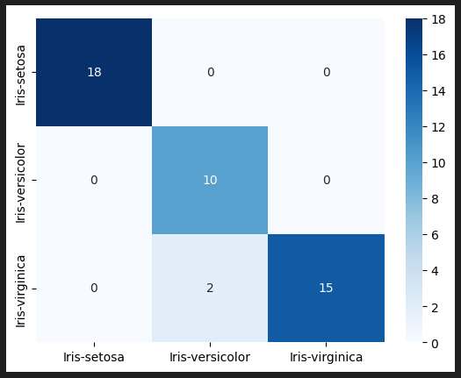

* ¿Qué información le proporcionó la matriz de confusión sobre el rendimiento del modelo, la sensibilidad y la precisión de cada clase?
  + Sensibilidad: Se pudo determinar que el modelo nos arrojó un valor de 18/18 (1) en el caso de las Iris-setosa, 10/12 (0.83) para las Iris-versicolor y para la Iris-virginica fue de 15/15 (1).
  + Precisión: Se pudo determinar que el modelo nos arrojó un valor de 18/18 (1) en el caso de las Iris-setosa, 10/10 (1) para las Iris-versicolor y para la Iris-virginica fue de 15/17 (0.882).
* Explique si el modelo creado proporcionará una buena predicción sobre el tipo de flor.

El modelo proporciona una buena predicción sobre el tipo de flor, aunque tuvo un mínimo error al predecir el Iris-versicolor. Siendo que al predecir esta su porcentaje de predicción fue de un 83%. Y, siendo muy bueno al predecir las Iris-setosa e Iris-virginica.

* Indique las características del conjunto de datos que tienen mayor y menor importancia.

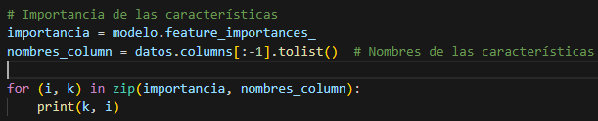

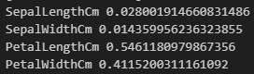

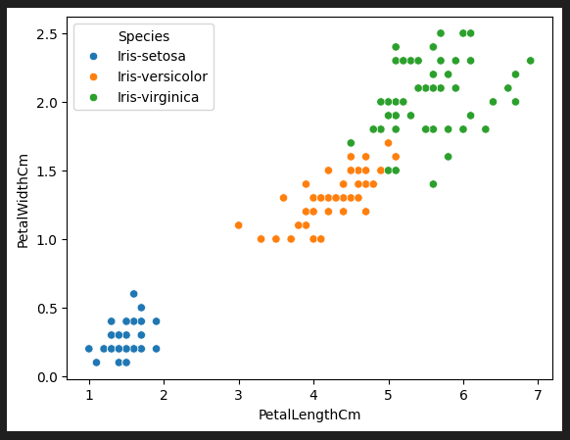

La característica con mayor importancia fue la Longitud del pétalo en centímetros y la que tuvo menor importancia fue el Ancho del sépalo.